第三人称跑酷游戏demo
死亡、检查点与重生模块
测试缺陷报告书

日 期 | 版 本 | 说明 | 作 者
2026.9.11 | V1.0 | 基础内容填充 | 袁晨阳
2026.9.12 | V2.0 | 缺陷修复 | 龚博宇

目 录
1引言 3
1.1编写目的 3
1.2背景 3
1.3定义 3
1.4参考资料 4
2测试环境 4
2.1硬件环境 4
2.2软件环境 4
3死亡、检查点与重生模块测试 4
3.1被测软件 4
3.2测试策略 5
3.3执行步骤 5
3.4缺陷表 6
表3.4.1 001-检查点缩放继承导致角色变形与相机距离异常 6
表3.4.2 002-机关旋转速度依赖帧率 8
表3.4.3 003-掉落死亡入口存在重复触发风险 10
3.5结果分析和结论 12

1引言

1.1编写目的
本文档记录 ChallengeGame 第三人称跑酷游戏 Demo 的死亡、检查点与重生模块在测试过程中发现的缺陷，并提供复现步骤、影响分析、修复建议和回归结论。预期的读者范围包括：
- 项目经理
- 测试经理
- 开发人员

1.2背景
本软件使用Unreal Engine 5.7.4开发，采用蓝图与C++混合实现。死亡、检查点与重生模块负责掉落死亡、机关碰撞死亡、检查点登记和角色重新生成。
本软件名称：ChallengeGame
本项目的任务提出者：软件测试与质量保证实践课程
开发者：研究牲组
用户： 单机玩家
实现网络：单机本地运行，不涉及网络通信

1.3定义
术语 | 定义
Transform | UE中包含位置、旋转和缩放的空间变换数据。
检查点 | 角色经过后保存的位置，用于死亡后的重生。
UE Automation | 虚幻引擎自带的自动化测试框架。
FRespawnState | C++状态对象，管理Alive、Dying、Respawning状态和重生点。

1.4参考资料
序号 | 标题 | 文件名称 | 发表日期 | 资料来源
1 | 测试用例清单 | ChallengeGame_TCL.xlsx | 2026.9.11 | 测试小组
2 | 自动化测试报告 | index.json / index.html | 2026.9.11 | UE Automation
3 | 死亡重生模块说明 | README.md | 2026.9.11 | 项目根目录

2测试环境

2.1硬件环境
硬件 | 配置
CPU | AMD Ryzen 5 7500F 6-Core Processor
内存 | 16 GB
显卡 | AMD Radeon RX 6750 GRE 10GB
显示与存储 | 本地Windows PC，项目存放于本地磁盘

2.2软件环境
项目 | 配置
操作系统 | Windows 11 25H2
游戏引擎 | Unreal Engine 5.7.4
开发工具 | Visual Studio；Unreal Editor
测试框架 | UE Automation Test Framework
网络环境 | 不涉及网络服务或账号配置

3死亡、检查点与重生模块测试

3.1被测软件
被测软件版本UE5.7.4。
核心文件位于Source/ChallengeGame/DeathRespawn；
自动化测试文件为Source/ChallengeGame/Tests/RespawnStateTests.cpp；
一键执行脚本为RunAllDeathRespawnTests.bat。

3.2测试策略
本次采用模块自动化单元测试，执行30条用例，覆盖默认出生点、检查点登记、死亡状态机、重生状态机和Transform校验。针对重生缩放、重复死亡请求和非法状态迁移，采用边界值、场景和状态迁移方法重点验证。

3.3执行步骤
1. 确认项目已使用UE 5.7.4编译成功。
2. 双击项目根目录RunAllDeathRespawnTests.bat。
3. 脚本执行DR-01至DR-30。
4. 读取Saved/AutomationReports/DeathRespawn中index.json和index.html。
5. 将执行结果回填用例清单，并记录失败用例对应缺陷。

3.4缺陷表

表3.4.1 001-检查点缩放继承导致角色变形与相机距离异常
测试人 | 袁晨阳 |  | 时间 |  | 2026.09.11
功能模块名 | 检查点登记与重生点选择 |  | 功能编号 |  | DR-FUNC-02
测试项编号 | DR-09
测试需求 | 检查点缩放不影响角色生成缩放
用例编号 | CG-UT-009 / DR-09
优先级 | 高
缺陷标题 | 检查点缩放继承导致角色变形与相机距离异常
详细描述
1. 构造缩放为 (1.5, 2.0, 0.5) 的有效检查点Transform。
2. 登记该检查点并获取重生Transform。
3. 触发角色死亡并按该Transform重生。
预期结果
重生角色应使用检查点的位置和旋转，缩放固定为 (1,1,1)。
实际结果
自动化报告返回Expected 'Unit scale' to be true。实际保留检查点缩放，角色变扁且相机距离异常。
附件 |  | 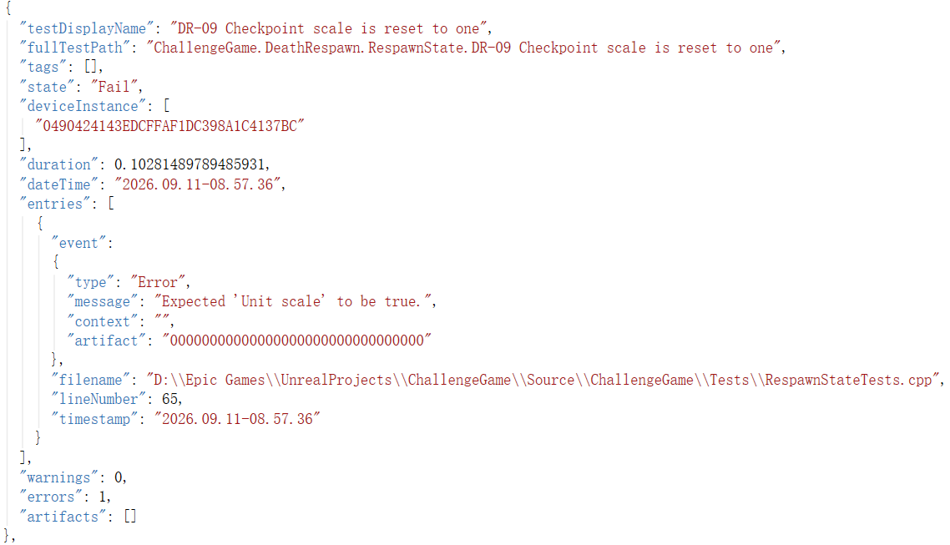  DR-09测试报告（.json）
注释 |  | 缺陷依据已记录于测试用例清单和自动化报告。
解决
解决者 |  | 龚博宇 |  | 解决日期 |  | 2026.9.12
解决build |  | V1.0 |  | 解决方案 |  | 代码修复
解决详细描述 |  | 完整ActorTransform被直接保存并用于SpawnActor，未对Scale3D归一化。  在保存或返回检查点Transform时强制SetScale3D。  修复后运行全部30条用例，重点确认DR-09通过。
关闭者 |  | 袁晨阳

表 3.4.2 002-机关旋转速度依赖帧率
测试人 | 袁晨阳 |  | 时间 |  | 2026.09.11
功能模块名 | BP_003机关旋转逻辑 |  | 功能编号 |  | MECH-ROT-01
测试项编号 | 代码审查
测试需求 | 检查点缩放不影响角色生成缩放
用例编号 | 无自动化用例；
优先级 | 中
缺陷标题 | 机关旋转速度依赖帧率
详细描述
1. 查看BP_003的Event Tick。
2. 检查Add Relative Rotation的Z轴增量。
3. 确认原增量为固定3.0，未使用Delta Seconds。
预期结果
机关应按固定度每秒旋转，实际速度不受帧率影响。
实际结果
原逻辑每帧旋转3度，帧率越高时单位时间旋转越快。
附件 |  | 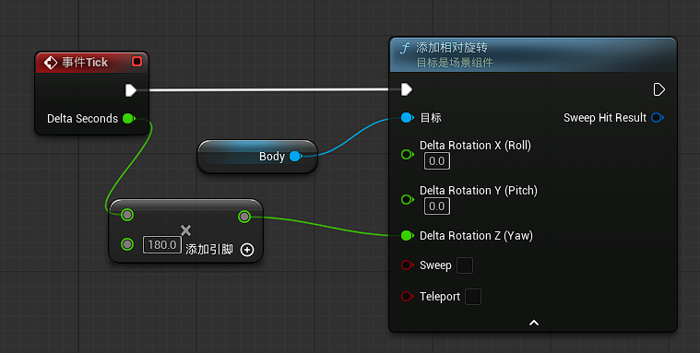  机关旋转逻辑图
注释 |  | 无
解决
解决者 |  | 龚博宇 |  | 解决日期 |  | 2026.9.12
解决build |  | V1.0 |  | 解决方案 |  | 代码修复
解决详细描述 |  | 旋转增量调整为Delta Seconds乘以180度每秒。
关闭者 |  | 袁晨阳

表 3.4.3 003-掉落死亡入口存在重复触发风险
测试人 | 袁晨阳 |  | 时间 |  | 2026.09.11
功能模块名 | BP_ChallengeCharacter掉落死亡与状态机 |  | 功能编号 |  | DR-FUNC-03
测试项编号 | DR-14
测试需求 | 掉落死亡入口不存在重复触发风险
用例编号 | CG-UT-014 / DR-14
优先级 | 高
缺陷标题 | 掉落死亡入口存在重复触发风险
详细描述
1. 查看BP_ChallengeCharacter的Event Tick掉落判定。
2. 角色持续低于高度阈值时，下一帧仍可进入死亡条件。
3. 连续触发死亡请求，观察C++状态机返回值。
预期结果
一次死亡过程只接受一次死亡请求，重复请求必须返回false。
实际结果
默认出生点Location为（0，0，0），连续Tick重复启动死亡流程。
附件 |  | 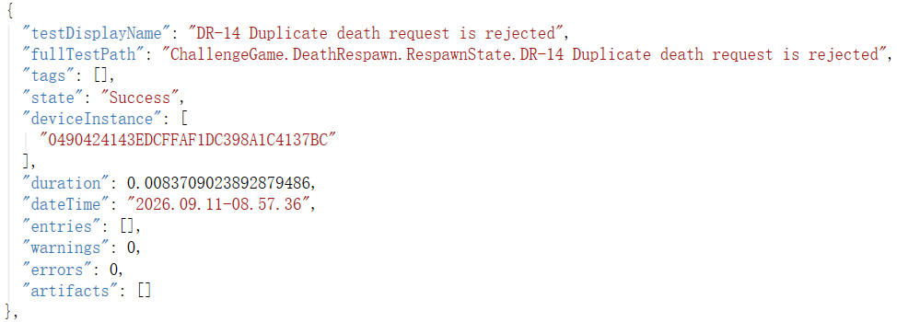  DR-14自动化测试成功记录
注释 |  | 缺陷依据已记录于测试用例清单和自动化报告
解决
解决者 |  | 龚博宇 |  | 解决日期 |  | 2026.9.12
解决build |  | V1.0 |  | 解决方案 |  | 代码修复
解决详细描述 |  | 死亡入口由Tick驱动，默认出生点调整为地图出生点位置（z坐标>临界值）  DR-14已通过，确认第一次请求后重复调用返回false。
关闭者 |  | 袁晨阳

3.5结果分析和结论
一轮模块自动化测试执行完成率为100%，通过率为93.3%。缺陷分布为高严重程度2项、中严重程度1项；其中1项已关闭，2项待修复。
DR-09直接影响角色重生后的外观、相机距离和潜在碰撞表现；DR-14出现出生点触发连续死亡；当前模块测试不应判定为完全通过。应将该版本打回修复，完成检查点缩放归一化与出生点位置调整后重新执行第二轮自动化测试。
二轮模块自动化测试执行完成率为100%，通过率为96.7%。缺陷分布为高严重程度2项、中严重程度1项；其中2项已关闭，1项待修复。
剩余高严重缺陷DR-09仍会造成角色重生逻辑异常，模块暂不满足上线准入标准，版本继续打回修复，完成缺陷验证后开展第三轮自动化测试。
三轮模块自动化测试执行完成率为100%，通过率为100%。缺陷分布：无遗留缺陷，所有历史问题均已关闭验证。本轮测试全部用例执行通过，模块测试判定为完全通过，达到交付标准。

